|  |  |  |  |  |
| --- | --- | --- | --- | --- |
| Vyšší odborná škola a Střední průmyslová škola elektrotechnická  Božetěchova 3, Olomouc | | | | |
| **Projektová úloha MIT** | | | | |
| Název úlohy | | | | Číslo úlohy |
| Teploměr | | | |  |
| **ZADÁNÍ:**    1. Vytvořte teploměr, který bude čidlem brát napětí vůči zemi v mV a zobrazovat ho pomocí AD převodníku, který mV změní na °C - 300mV = 30°C a poté to další část programu zobrazí na displeyi. | | | | |
| Poř. č. Příjmení a jméno  30 Závodský Ondřej | | | Třída Skupina Školní rok 4B 2 2020/21 | |
| Datum zadání | Datum odevzdání | Počet listů | Klasifikace | |
| . . 2022 | . . 2022 | 6 | Textová část Obhajoba Funkčnost - | |
| Protokol obsahuje: teoretický úvod schéma  závěr | | | | |

**TEORETICKÝ ÚVOD:**

**Slovní popis zapojení**

Jako projekt jsem si vybral teploměr, který je realizován pomocí čidla LM35DZ na měření teploty. Zem teplotního čidla je zapojena na mínus, jeho napajéní je zapojeno na +5V a jeho výstup je zapojen na pin PB5. Potenciometr je zapojený na zem, na +5V a prostřední nožička je zapojena na V0 na displeyi a potenciometr je využíván jako trimr. Na displeyi jsou vstupy zapojeny RS na E1, RW na E2, E na C5, D4 na C7, D5 na C6, D6 na E5, D7 na C4, A na potenciometr a K na ochranný rezistor, který by měl mít 8, 2 Ω . Teplotní čidlo LM35DZ mění napětí v mV na °C - př. 300mV = 30°C a poté se °C zobrazují na displey, který je zapojen na stm8.

**Slovní popis funkce**

Teplotní čidlo LM35DZ vezme napětí na zemi a pomocí AD převodníku se toto napětí změní na °C a poté se zobrazí na displeyi. Kvůli přesnosti čidla se teplota může vychýlit až

0,5 °C, což by ale neměl být žádný problém.

**SCHÉMA:**

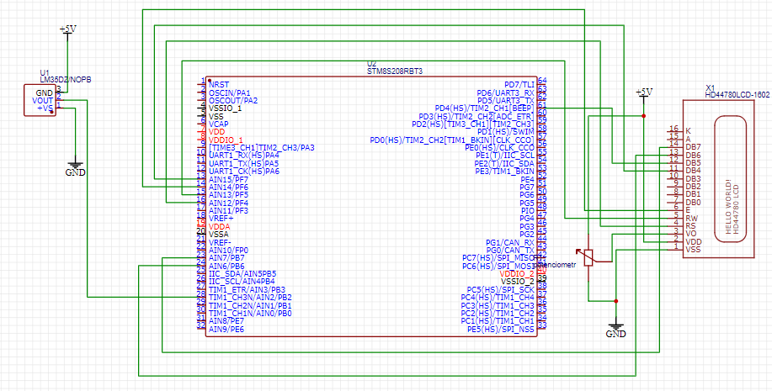

# Obrázek 1 - Schéma č. 1: Schéma zapojení tepelného čidla

**VÝVOJOVÝ DIAGRAM:**

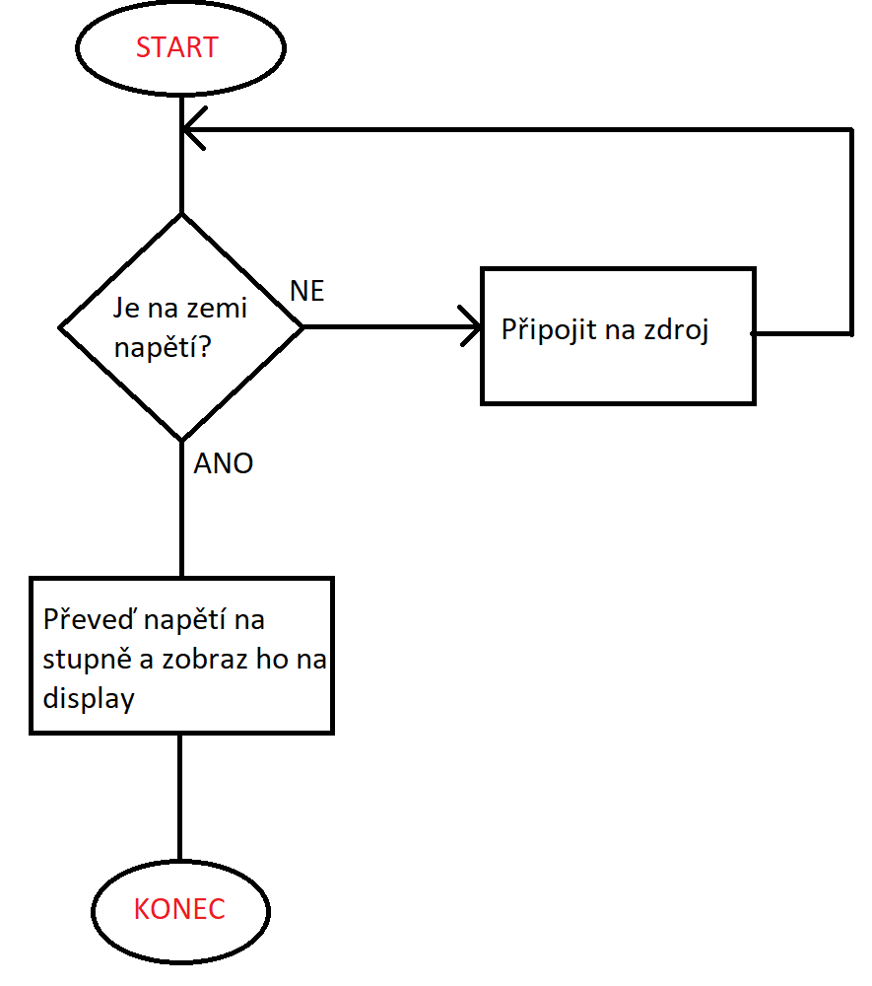

# Obrázek 2 - Vývojový diagram č. 1: Vývojový diagram programu

**Blokové schéma**

LM35DZ - změří teplotu na zemi a v mV ji pošle do STM8 s chybou asi 50mV

STM8S - převede teplotu z mV na stupně 10mV = 1 °C a pošle ji na display

LCD Display - zobrazí digitálně teplotu ve stupních

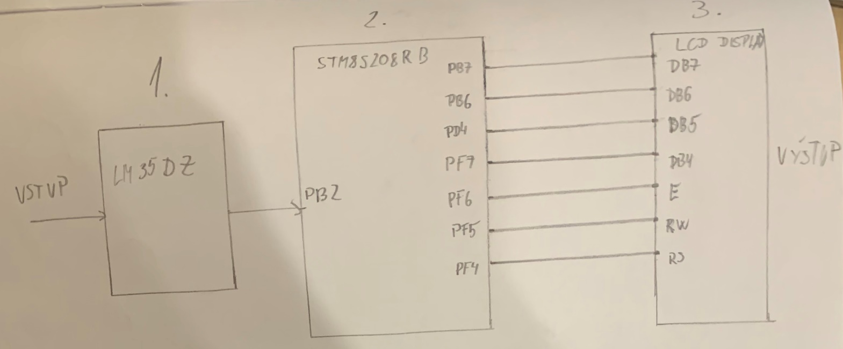

Obrázek 3 - Blokové schéma obvodu

**ZÁVĚR:**

Na projektu se mi pracovalo mnohem líp než minulý rok. Řekl bych, že hodně pomohlo, že jsme používali VSCodium místo STVD a také, že už jsem z minulého roku věděl, jak co funguje. Hodně se mi líbilo jak VSCodium označuje chyby, díky tomu jsem vždycky zjistil, co bylo špatně a na jakém řádku to bylo. Tento projekt určitě hodnotím líp, než ten z minulého roku, ale i tak mě programování nebaví, takže bych radši dělal jiné věci.

**main.c:**

#include "stm8s.h"

#include "milis.h"

#include "stm8_hd44780.h"

#include "spse_stm8.h"

#include "delay.h"

#include <stdio.h>

#define _ISOC99_SOURCE

#define _GNU_SOURCE

void ADC_init(void){

// na pinech/vstupech ADC_IN2 (PB2) a ADC_IN3 (PB3) vypneme vstupní buffer

ADC2_SchmittTriggerConfig(ADC2_SCHMITTTRIG_CHANNEL2,DISABLE);

// nastavíme clock pro ADC (16MHz / 4 = 4MHz)

ADC2_PrescalerConfig(ADC2_PRESSEL_FCPU_D4);

// volíme zarovnání výsledku (typicky vpravo, jen vyjmečně je výhodné vlevo)

ADC2_AlignConfig(ADC2_ALIGN_RIGHT);

// nasatvíme multiplexer na některý ze vstupních kanálů

ADC2_Select_Channel(ADC2_CHANNEL_2);

// rozběhneme AD převodník

ADC2_Cmd(ENABLE);

// počkáme než se AD převodník rozběhne (~7us)

ADC2_Startup_Wait();

}

void TIM2_setup(void){

    TIM2_DeInit();

    TIM2_TimeBaseInit(TIM2_PRESCALER_1, 640 - 1);//25kHz

    TIM2_OC1Init(TIM2_OCMODE_PWM1, TIM2_OUTPUTSTATE_ENABLE, 200,

                TIM2_OCPOLARITY_LOW);

    TIM2_Cmd(ENABLE);

}

void init(void)

{

    CLK_HSIPrescalerConfig(CLK_PRESCALER_HSIDIV1);      // taktovani MCU na 16MHz

    init_milis();

    lcd_init();

    ADC_init();

    TIM2_setup();

}

int main(void)

{

    init();

    uint32_t timeA = 0;

    uint16_t adc_value;

    char text[32];

    int16_t teplota;

    int16_t teplota_1_cast;

    int16_t teplota_2_cast;

    while (1) {

        if (milis()-timeA>100){

            timeA=milis();

            adc_value = ADC_get(ADC2_CHANNEL_2); // do adc_value ulož výsledek převodu vstupu ADC_IN2 (PB2)

            teplota = ((uint32_t)adc_value*5000 + 512)/1024;

            teplota_1_cast=teplota/10;//celočíselná část

            teplota_2_cast=teplota%10;//desetinná část

        }

        lcd_gotoxy(0, 0);

        sprintf(text,"Teplota = %2u %1u C",teplota_1_cast,teplota_2_cast);

        lcd_puts(text);

    }

}

/*-------------------------------  Assert -----------------------------------*/

#include "__assert__.h"